**II Ogólnopolski Festiwal Wokalny im. Oli Obarskiej**

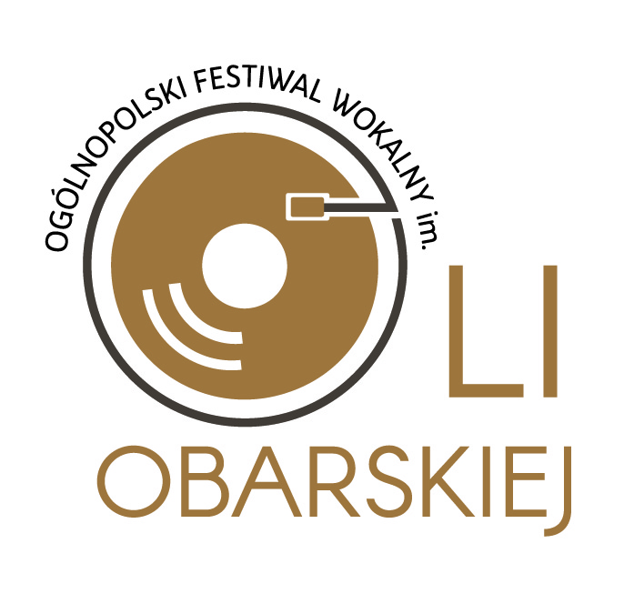

**Lista utworów**

|  |  |  |  |
| --- | --- | --- | --- |
| Lp. | Tytuł | Autor muzyki | Wykonywany przez |
| 1 | Bydgoszcz, jedyne miasto moje | Zbigniew Lachowicz | Irena Santor |
| 2 | Zielono jest w naszej Bydgoszczy | Zbigniew Lachowicz | Irena Santor |
| 3 | Wierzysz? Nie wierzysz? | Arkadij Ostrowski | Sława Przybylska, Janusz Gniatkowski, Władimir Troszyn, Kławdia Szulżenko |
| 4 | Oczarowanie | F. D. Marchetti | Sława Przybylska, Zbigniew Wodecki, Jane Dyt |
| 5 | Mr. Wonderful | Jerry Bock, Lawrence Holofcener, George David Weiss | Halina Frąckowiak, Monika Ambroziak, Agata Dąbrowska & Aneta Figiel & Magdalena Tul, Urszula Dudziak, Filipinki, Ludmiła Jakubczak, Olga James |
| 6 | Nikt nie dowie się nic | Oskar Felcman | Sława Przybylska, Edyta Piecha |
| 7 | Ach gdybyś Ty mój miły mądry był | Ryszard Damrosz | Sława Przybylska |
| 8 | Piwniczka | Antonín Gondolán, Ladislav Štaidl | Sława Przybylska, Yvonne Přenosilová |
| 9 | Deszczowy koncert | Zygmunt Karasiński | Rena Rolska, Lily Castel, Fryderyka Elkana, Eulalia Wicherska |
| 10 | Czekolada | Vic Mizzy | Natasza Zylska, Maryla Rodowicz, De John Sisters |
| 11 | Batumi | Artemi Ajwazjan | Filipinki |
| 12 | Malaguena | Elpido Ramirez | Sława Przybylska |
| 13 | Słowa daję, że nie | Jacek Szczygieł | Sława Przybylska |
| 14 | Kowalem swego szczęścia każdy bywa sam | Wanda Żukowska | Irena Santor |
| 15 | Czy wśród nas rosną nowi Kopernicy? | Wanda Żukowska | Irena Santor |
| 16 | Fascination | F. D. Marchetti | Sława Przybylska |
| 17 | Deszczowy koncert | Zygmunt Karasiński | Rena Rolska |
| 18 | Uśpiona fontanna | Emil Stern | Sława Przybylska |
| 19 | Tbiliso | Revaz Łagidze | Sława Przybylska |
| 20 | Czy to już jest miłość? | Zygmunt Karasiński | Marta Mirska |